**Неделя «Живой классики».**

Самый масштабный проект для российских школьников — Всероссийский конкурс юных чтецов «Живая классика» – пройдет в 2019 году в восьмой раз. Чтобы отлично выступить, важно начать подготовку уже сейчас. Ребятам бывает непросто самостоятельно выбрать подходящий отрывок. «Давайте поможем школьникам найти важные книги, но пусть выбор останется за ними! – заявила президент фонда «Живая классика» Марина Смирнова. – Механизмы поиска нужной книги могут быть самые разные: можно опросить взрослых, какие книги им нравились в подростковом возрасте, посоветоваться с друзьями, посмотреть информацию в интернете или сходить в библиотеку».

Библиотекарь школьной библиотеки Рогочая Е.М. подготовила для будущих участников конкурса «Живая классика» рекомендательный список книг, разделив его на две части: книги, предназначенные для учащихся 5-8 классов и для учащихся 9-11 классов. В основном, в список вошли произведения современных российских и зарубежных авторов, книги, ставшие популярными уже в XXI веке, ведь основным требованием конкурса является то, что произведение не должно входить в школьную программу по литературе.

**С 12 ноября по 25 ноября 2018 года** в школьной библиотеке оформлена книжная выставка, на которой представлены книги из рекомендательного списка.

Приходите в библиотеку, берите книги, читайте и участвуйте в конкурсе «Живая классика!»

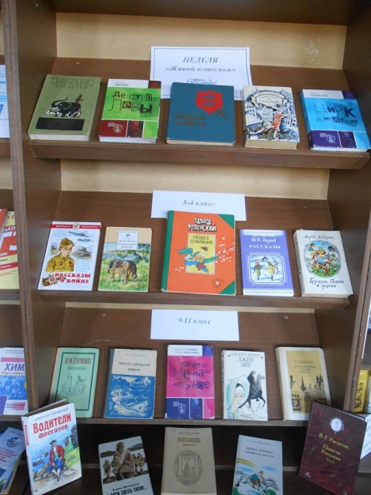

**Список книг, предлагаемых для прочтения**  
**в рамках конкурса «Живая классика».**

Литературные произведения, предлагаемые для прочтения

учащимся 5-8 классов:

1. Барри Д. «Питер Пен».

2. Абрамов Ф. «О чем плачут лошади».

3. Ильина Е. «Четвёртая высота».

4. Паустовский К. «Повесть о лесах».

5. Казаков Ю. «Голубое и зелёное».

6. Крапивин В. «Мальчик со шпагой».

7. Крапивин В. «Синий город на Садовой».

8. Минаев Б. «Детство Лёвы».

9. Сабитова Д. «Цирк в шкатулке».

10. Самарский М. «Формула добра. Приключения необыкновенной собаки».

11. «Рассказы о войне».

12. Линдгрен А. «Пеппи Длинный чулок».

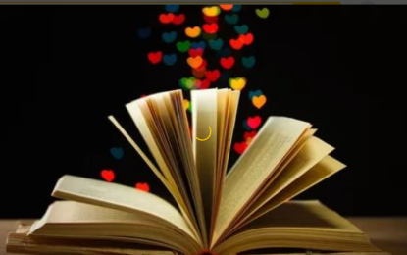

Литературные произведения, предлагаемые для прочтения учащимся 9-11 классов:

1. Айтматов Ч. «Белый пароход».

2. Васильев Б. «А зори здесь тихие…»

3. Распутин В. «Век живи – век учись»

4. Чуковский Н. «Водители фрегатов».

5. Диккенс Ч. «Приключения Оливера Твиста».

6. Бронте Ш. «Джейн Эйр».

7. Гаршин В. «Красный цветок».

8. Поляков В. «Олух царя небесного».

